调研报告

调研地点：郑州金水区天伦水晶城小区

调研分析：居住分析

楼层采光分析及规划

公共设施分析

停车口分析

道路分析

植物分析

个人分析

**1.居住分析**

  天伦水晶城位于郑州市金水区北环路与丰庆路交汇地带，小区内空气清新。项目周边近临北环交通主干道、家具城，直达文化路27广场，交通便捷。　公交线路相对方便。周围教育环境也挺好，附近有幼儿园、小学、中学以及各种培训基地。医疗环境有惜福镇医院。商业环境，中行、农行、邮政、移动、联通营业厅遍布周边，相邻商业街、步行街，以及大超市。生活相当便利。旁边有会所，酒店，快速公交，避免了挤公交车的辛苦，对于生活在郊区却在市里上班的人，这是很人性化的服务。

小区平面图预览：

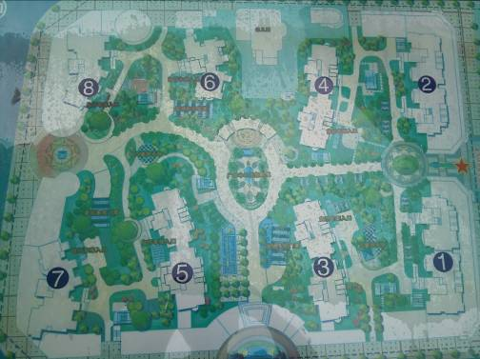

天伦水晶城 项目占地面积8万多平方米， 规划总建筑面积10万平方米。设有1000平米幼儿园, 大型地下停车场和大量地上停车位供业主使用。小区遵循植物造景的原则， 引进大量植被并引入活水造景， 多处的水景设置。 周边生活设施健全，大型购物超市利客来。

**2.楼层采光分析以及规划**

居住区的规划结构，是根据居住区的功能要求综合地解决住宅与公共服务设施、道路、公共绿地等相互关系而采取的组织方式。居住区作为城市的一个有机组成部分，应有其合理的规模和建筑布局。

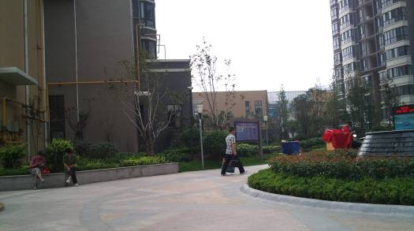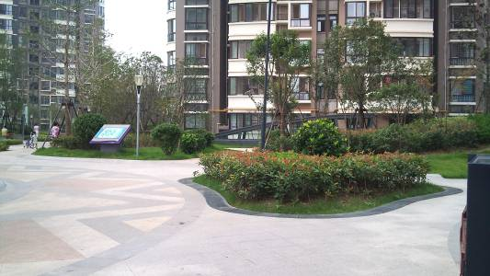

为了适应各个阶层的人群消费水平和需求，高层公寓，楼层高度为23层，采用围合布局，互不遮挡，楼间距高达30m，确保了最佳的采光、观景效果。尤其是入户花园的设计，小区内道路实行无车流原则，将车位完全安置于地下层，这样加大了对小区景观的投入，更具有人性化。水晶城采用简约、现代、含蓄而又优雅的建筑外立面风格，传承了湖居的优雅和浪漫，还原了建筑的质朴本质，在户型的观景性、功能性、合理性和创新性上，着力打造新都市主义典范品质，营造舒适宜人的现代居住空间享受。通透舒展的飘窗，宽敞开阔的景观阳台，呈现出简约的线条，简洁的立面，在空间的更叠、质感的呈现上，呼应自然怡人的社区风貌，让建筑成为风景的一部分。户型设计：户型空间在空间组合尺度、功能造型上精益求精，主力户型为90—120㎡户型。精致、细腻、人性，每一处周到缜密的思考，都为创造舒适合理的宜居空间。大开间客厅、观景阳台、飘窗设计，让每个户型都呈现最完美的一面。户户朝阳，家家观景，在自由的空间里享受现代居住艺术的徜徉，心情随空间而舒畅自然。 道路交通的规划。，人车分流，主要道路通而不畅，而且能结合地形，在此就不再赘述。

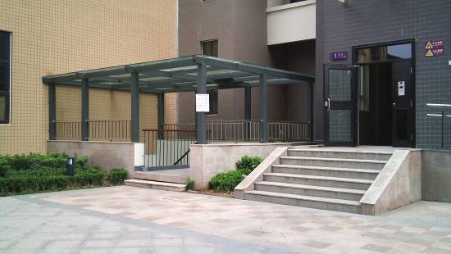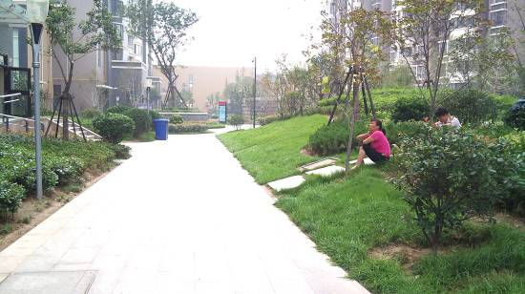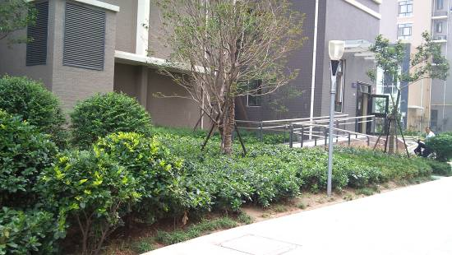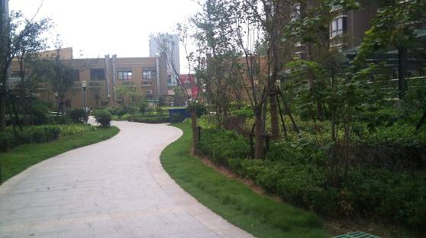

**3.公共设施分析**

小区康乐设施设置都较为合理，服务的半径也在合理范围之内，并且在儿童玩耍区采用质地软的铺地，踩上去很舒服，处处透着人性化。景观是城市园林景观中的重要组成部分,居住区景观设计是指住宅建筑外环境景观设计,由物质元素和精神元素构成。居住区的优美景观环境,不仅直接提高人们的居住生活质量,还能消除都市的喧嚣,松弛神经安抚情绪,从而有利于居住者的身心健康,进而从整体上可提高城市环境的景观质量。为了充分取得景观效果，将景观设计为早晚休闲，同时赋予这个公园小区公共活动场所的功能。小区内部的水系呈点线面结合的布置模式，丰富景观资源，提升景观价值，并均衡整个小区的景观特征。各种精致的环境小品随处可见，环境相当的怡人。小区分布多个电子信息预报栏，预报关于天气，紧急情况内的信息。小区内的小雕塑也极其富有生动性，观赏性。

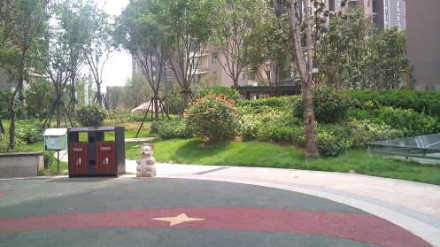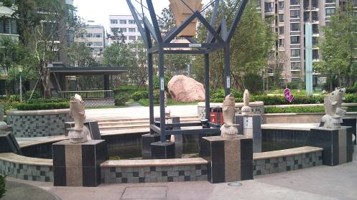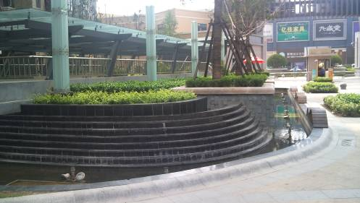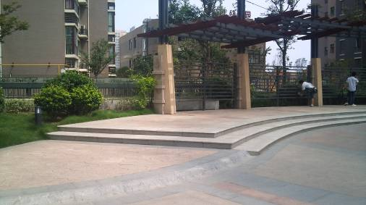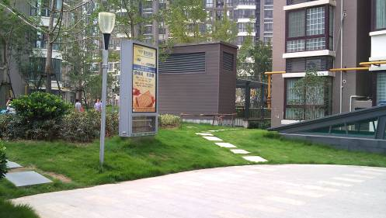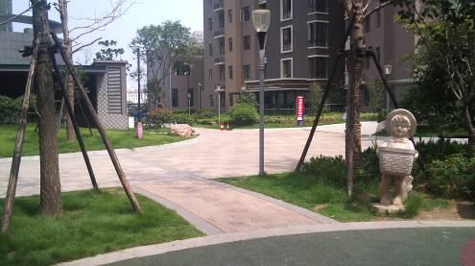

**4.停车口分析**

在小区内，停车棚位于各个进出口边，方便车流集散，在小区西北与东南处布置了（地下）机动车车位，车流与人流之间互不干扰，车棚也采用钢化玻璃曲型建造。使在外观上也呈现了现代的气息，车棚上下位设置了卡速板。加大了安全系数。

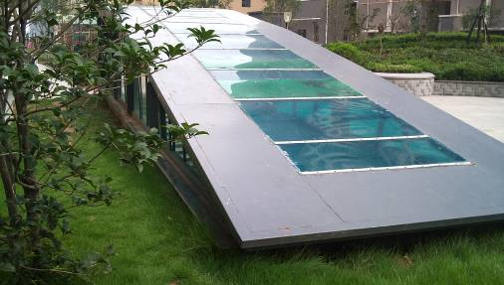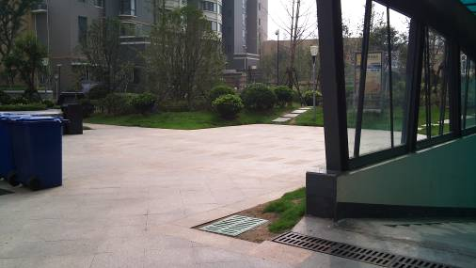

**5.道路分析**

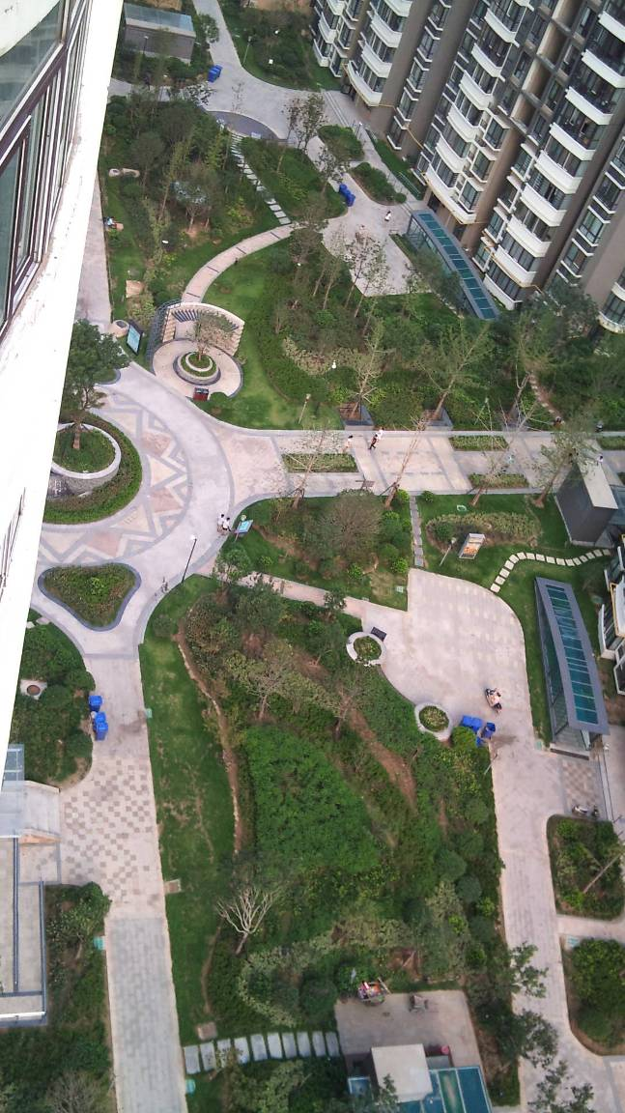

该小区的道路做到了艺术性与人为性的和谐统一，把平面中的点线面运用到了非常好的境界。崎岖的小道，在各个分支干道中穿插衍生，让居民在自己的家园享受道路艺术带来的乐趣，在小区居住入口设置了残疾人和小型车进入通道。在道路铺装上基本采用通体砖与铺大面釉面砖点缀边道。在色泽上选用淡色系，加强了环境与道路的区分。在局部区域采用昂贵的大理石铺装，使在视觉效果上提高道路的档次。

**6.植物分析**

意境创造

园林植物是意境创作的主要素材。园林中的意境可以借助于山水、建筑、植物、山石、道路等来体现，如利用优美的姿态、丰富的色彩、沁馨的芳香或者美丽的芳名。

植物配置

　　居住区绿地的植物配置是构成居住区绿化景观的主题，它不仅起到保持、改善环境，满足居住功能等要求，而且还起到美化环境，满足人们游玩的要求。居住区绿化时植物配置还应该以生态园林的理论为依据，模拟自然生态环境，利用植物生理、生态指标及园林美学原理，进行植物配置，创造复层结构，保持植物群落在空间、时间上的稳定与持久。

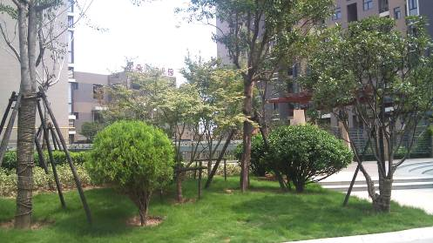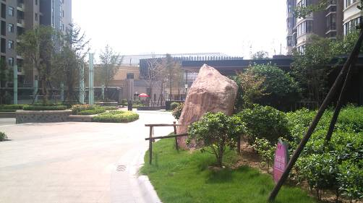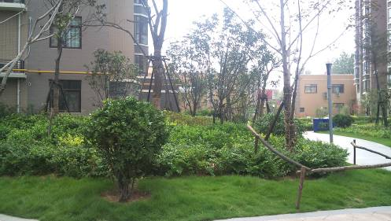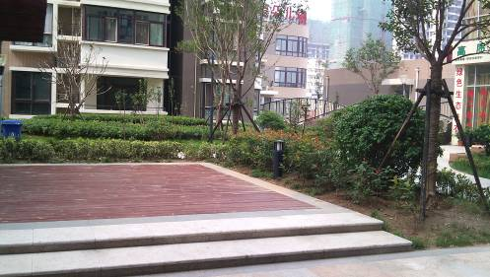

**6.个人分析**

,在进行景观设计时,应使建筑和景观能融化在居住区整体设计之中。建筑风格是景观设计风格的基础,景观设计的风格趋向必须考虑建筑的特色,因此应将居住区的景观设计与建筑设计有机结合在一起,才能展现居住区整体的持久魅力。 沿街商铺的设置一定是要根据当地的消费人群和消费市场来做决定，并不是适合于每个地域。此外还要有一定的对该地区发展前景的预见性。这样可以在一定程度上避免未来不很长时间内该地区消费结构变化而带来的不能适应的损失。应该结合该区域市民的消费档次、消费需求和生活习惯，对商铺进行精心规划。当然，由于我们所调研的小区不在市区，所以必须要慎重考虑，而在市区的话就应另当别论。

1. **居住区的发展趋势**

1. 随着社会的发展，生活结构的变化，沿街商铺已成为小区设计中不可或缺的一部分，

一个街区的商业辐射力和吸引力首先决定于其在街区的地段价值，商铺的价值最终落实于一个区域消费群体的有效需求上。商铺投资是一个长期过程，它不会因房龄增长而降低投资价值。恰恰相反，因其核心地段不可复制的稀有性，将随着生活圈和商圈的发展成熟而不断升值。因此在有消费实力的地区开设沿街商铺是大势所趋。不仅可带来丰厚商业利润，而且可解决沿街噪声的嘈杂问题，当然也可能带来其他的新问题，但总之在利益下，已成为一种不可逆转的趋势。

2. 目前全球都在关注一个问题就是生态、低碳节能，同样的，小区在其中扮演很重要的角色，整个的生态环境循环可以形成小区内的小气候。因此建设生态小区，已成为居住区发展的主要趋势。并且是利于民生的一项课题。